无线统一登录
M页统一登录接入文档

无线上海统一登录项目团队
2015年3月
修改记录
修改时间 | 修改人 | 修改记录
2015/03/16 | 舒逸 | Init
2015/03/20 | 沈志明 | Java服务端验证
2015/04/15 | 张咪 | 注销
2015/09/03 | 舒逸 | 修改Cookie下发域

目录
目录 3
1 背景说明 4
1.1名词解释 4
1.2 设计方案 5
2 接入流程 6

1 背景说明
本文档主要介绍无线统一登录系统的m页登录/注册的接入方案。
统一m页登录模块的主要目的是为京东m页站点建设一个通用的登录平台，包含登录、注册、验证、注销、联合登录、qq账号绑定等功能。

1.1名词解释
名词 | 类型 | 解释说明
s_pin/pt_pin | 字符串，UTF-8编码 | 京东帐号系统的用户唯一标识。统一登录系统统一使用UTF-8编码。
appid | 16位整数 | 统一登录系统为每个接入的App分配的唯一ID。  各个App之间的登录态隔离。  在App使用SDK登录，及服务端登录态验证时都需要使用正确的appId。
s_key(A3) | 由二进制串进行Base64编码后生成的字符串 | s_key保存在plogin.m.jd.com域的COOKIE中，是业务间跳转时向登录服务端申请下发pt_key的凭据。  s_key对于接入我系统的业务方是完全透明的，业务方不需要关注其状态。
pt_key(A4) | 由二进制串进行Base64编码后生成的字符串 | pt_key被保存在各个业务域的COOKIE中，是用户在该业务下的登录凭证。  业务服务端需要将COOKIE通过SDK去登录服务端验证pt_key的有效性。  验证通过，则说明用户已登录；  验证不通过，则说明用户登录态已过期或者登录凭据错误，需要用户重新登录。
pt_token | 字符串 | Anti-CSRF Token

1.2 设计方案
当用户成功登录后，统一登录会在jd.com域保存登录凭证。京东各业务服务端只要获取Cookie去统一登录服务端验证即可判断用户是否已登录。
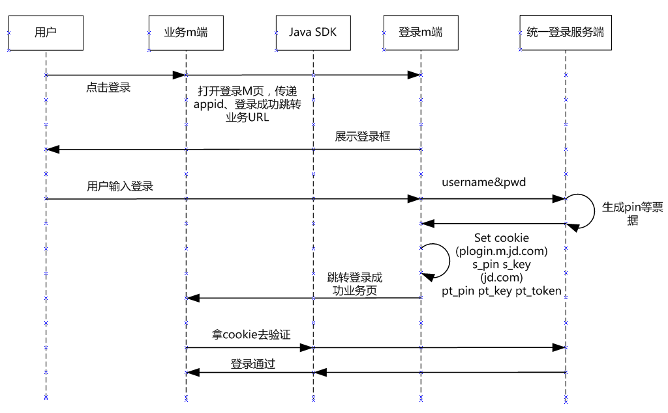

2 接入流程
(1) 申请AppId
请到 http://wsp.m.jd.com 申请AppId。
上线前请通知我们，进行线上配置。
(2)替换登录、注册链接
登录Url
https://plogin.m.jd.com/user/login.action?appid=xxx&returnurl=http%3A%2F%2Fm.jd.com
参数名称 | 意义 | 备注
appid | APP ID
returnurl | 登录成功跳转URL | 经过urlencode编码

注册Url
https://plogin.m.jd.com/cgi-bin/m/mreg?appid=xxx&returnurl=http%3A%2F%2Fm.jd.com
参数名称 | 意义 | 备注
appid | APP ID
returnurl | 登录成功跳转URL | 经过urlencode编码

备注：
开发环境Host为：plogin.m.jd.com 192.168.144.119
预发布环境Host为：plogin.m.jd.com 10.191.188.84

（3）Java服务端验证登录态
登录态需要引入jar包：
http://artifactory.360buy-develop.com/webapp/search/artifact/?1&q=wlogin

Maven配置如下：
<dependency>
<groupId>wlogin</groupId>
<artifactId>wlogin-server-sdk</artifactId>
<version>2.1.0</version>
</dependency>

1、创建客户端信息
ClientInfo clientInfo = new ClientInfo("m", "4.4.1", "3.8.0", "320x480", "1234", "JDMall", "wifi", "", "192.168.144.121");
参数：
参数名称 | 类型 | 备注
client | String | 必填“m”，客户端类型
osVersion | String | 经过urlencode编码
clientVersion | String | 客户端版本
screen | String | 地理位置
uuid | String | 设备号
appName | String | App名字
networkType | String | 网络类型,2g,3g,wifi
area | String | 地理位置
clientIp | String | 客户端外网IP（必填）

2、设置配置中心地址
服务端SDK向外暴露的类都在com.jd.wlogin.api 包下,主要的API实现只有一个类：com.jd.wlogin.api.WLoginHelper ,可以使用Spring Bean或其他方式生成WLoginHelper的单例。

WLoginHelper类的唯一构造函数，需要一个字符串参数，参数表示统一登录的服务注册中心的地址。

备注：
开发环境地址设置为："192.168.144.119:14000";
预发布和线上环境地址设置为：
"10.191.10.190:14000|10.191.10.191:14000|10.191.10.192:14000|10.191.10.193:14000"。

3、调用验证A4的函数
业务服务端从cookie里读取pt_key字段，调用以下函数验证登录态，
验证通过后从result中获取用户pin(勿将cookie中的pt_pin作为用户pin)。

方法签名：
public VerifyH5LoginResult verifyH5Login(
int appId,
String ptKey,
ClientInfo clientInfo,
boolean isNeedJsonValue
);

参数说明：
appId – 分配给业务的唯一AppId
ptKey – 用户A4登录态凭据，从cookie的pt_key字段取得
clientInfo – ClientInfo对象（client写死: "m", clientIP字段必填，其他选填）
isNeedJsonValue – 京东商城打通M站登录时，会存储客户端信息放入JSON传中，如果需要可以把此参数设成true，如果只需要pin，此参数设成false即可。
返回值 – VerifyH5LoginResult对象，用来获取用户pin
public class VerifyH5LoginResult {
private String pin = null; // 用户pin
private String cookies = null; // M使用，请求GW时用的Cookie串
private String json = null;
};

int status = helper.getSysErrCode();
返回值：0 函数调用成功(只说明网络请求成功，不说明业务调用成功)；非0系统错误(网络失败，解包失败，参数错误等)。
查看原因：helper.getSysErrCode()和helper.getSysErrMsg()

int status = helper.getStatus();
需要再调用getStatus获取错误码，来判断是否业务调用成功。
返回值：0 验证成功；非0验证失败(A4无效，A4过期等)。
查看原因：helper.getStatus()和helper.getErrMsg()
需关注的错误码：
REPLY_CODE_A4_INVALID = 0x5e; // A4无效
REPLY_CODE_A4_EXPIRED = 0x5f; // A4过期
REPLY_CODE_A4_EXPIRED_FOR_CHANGE_PWD = 0x60; // 因为用户改密码A4票过期
REPLY_CODE_A4_EXPIRED_FOR_SECURITY = 0x61; // 因为安全策略A4票过期

（4）注销
引用路径：https://plogin.m.jd.com/st/js/logout.js
请统一使用plogin的logout.js,不要自己实现或改写，以免功能升级后业务无法更新！

p_logout.logout(callback, host, appid)
callback：业务自定义回调函数
参数为ret，ret定义为
{
"errcode" : 0,
"message" : "注销登陆成功"
}
errcode：错误码，0表示注销成功，其他为失败
message：错误信息

如果业务域名是xx.jd.com，host参数传入jd.com

Demo：
<script type="text/javascript">
function myLogout() {
//业务域名及appid
var host = "jd.com",
appid = 100;
p_logout.logout(callback, host, appid);

function callback(ret) {
if(ret.errcode == 0) {
alert('注销成功');
} else {
alert('注销失败：' + ret.message);
}
}
}
</script>
<body align="center">
<input type="button" value="注销" id="logout" onclick="myLogout();" />
</body>

